CAPSTONE – Proyecto “GeoMarket”

Integrantes: Pablo Cariman, Alejandro Dodero
Docente: Diego Garcés
Fecha: 22 de abril de 2026

Introducción
En el presente documento se presentan las evidencias correspondientes a las tareas realizadas durante el Sprint 1 del proyecto “GeoMarket”.
Estas evidencias permiten visualizar el avance del equipo en el desarrollo del sistema, así como el cumplimiento de los objetivos definidos para este sprint.

Evidencias de las tareas del Sprint 1
Tareas realizadas del 01 de abril al 15 de abril de 2026.

Daily meeting 02/04

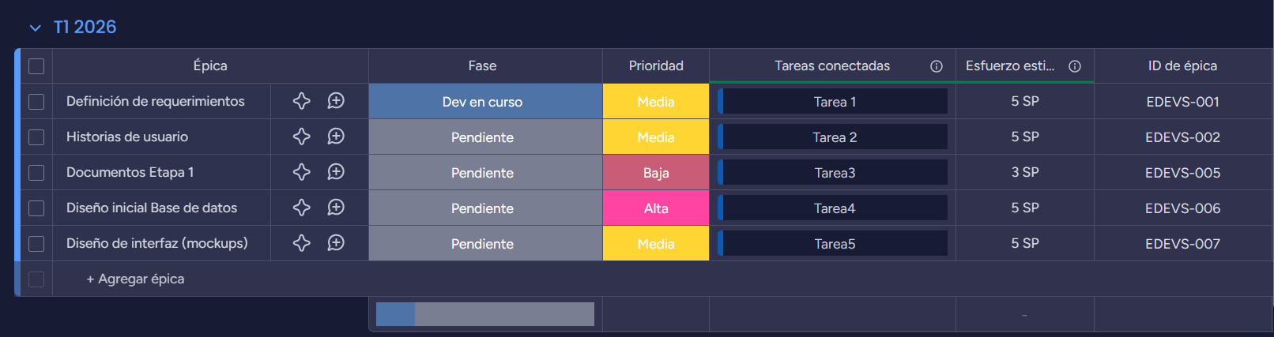

Daily meeting 04/04
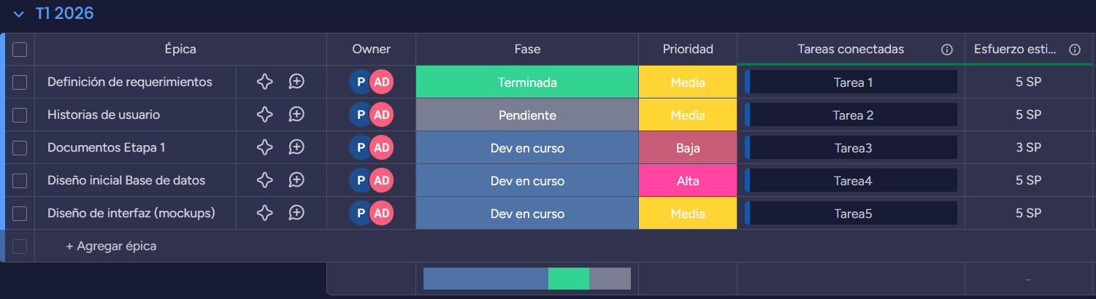
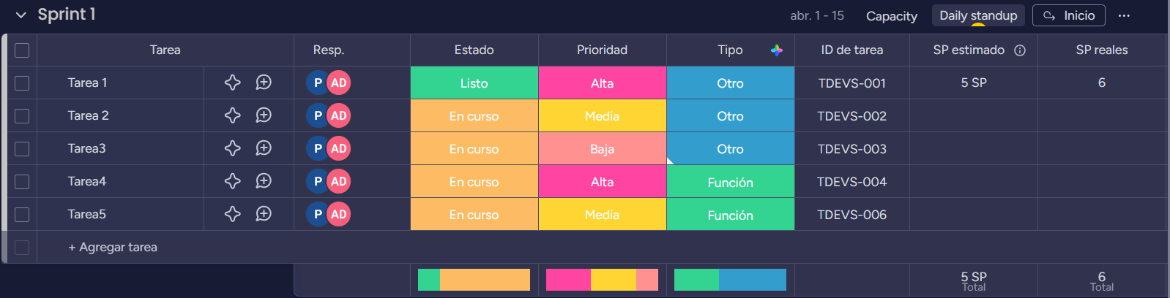

Daily meeting 07/04
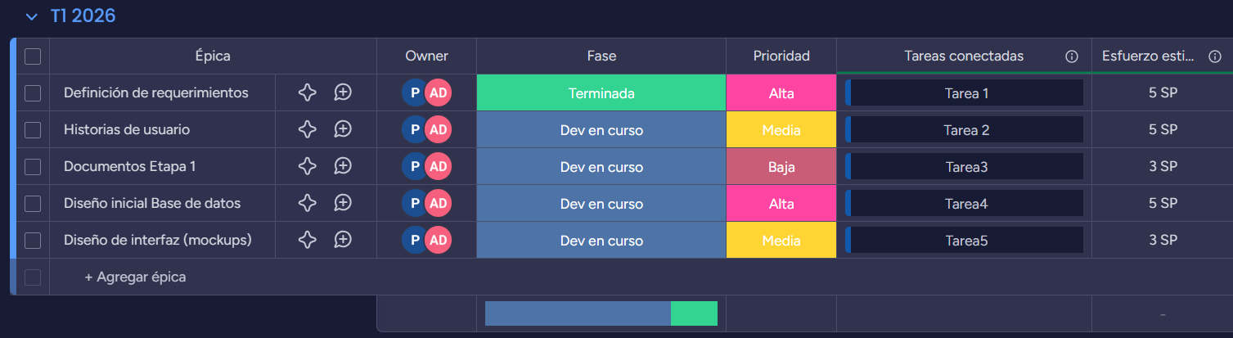
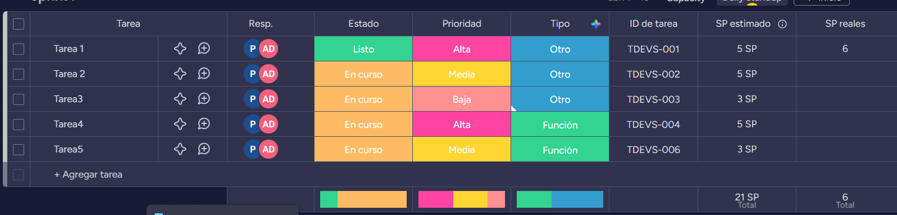

Daily meeting 09/04
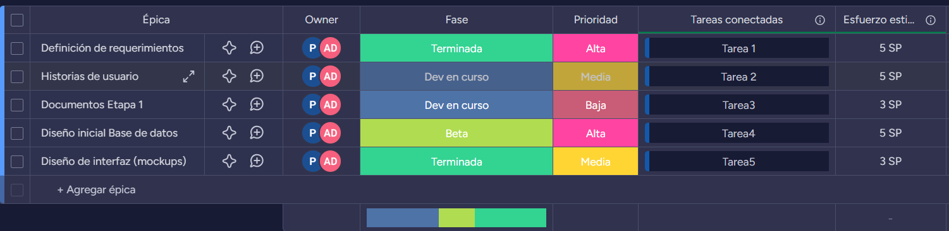
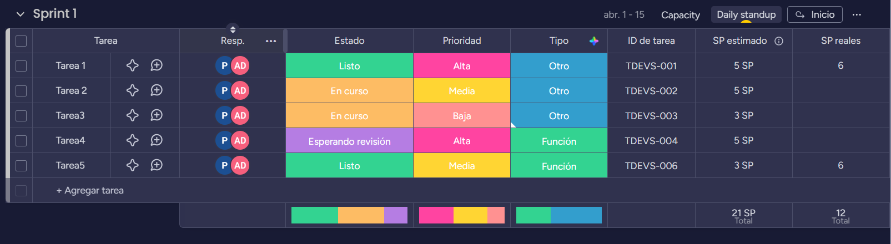

Daily meeting 11/04
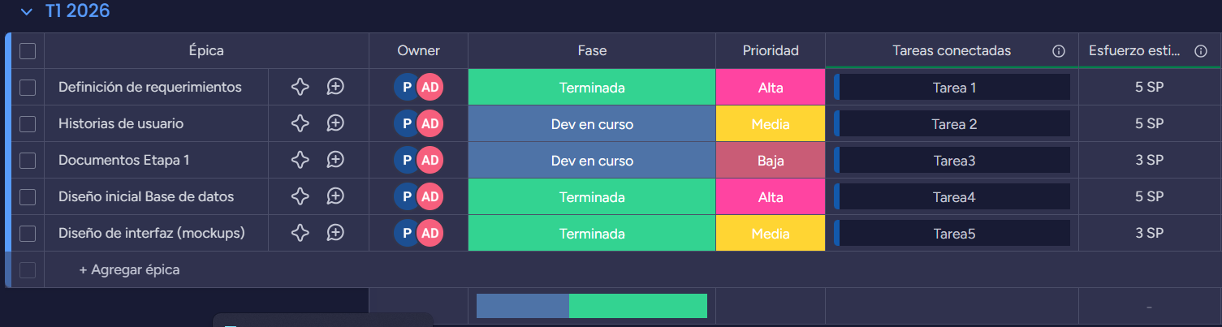
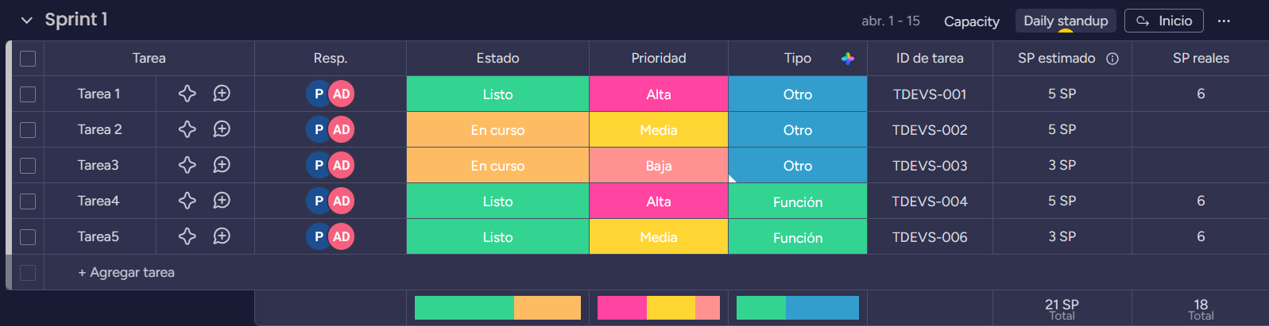

Daily meeting 14/04
